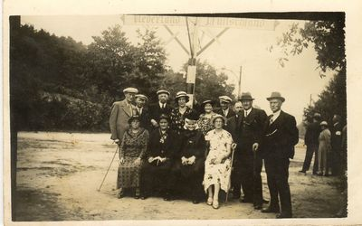

Oprichtingsbestuur 1933

JAARVERSLAG 2023

Voorwoord

Voor 2023 hadden we als bestuur een aantal doelstellingen / aandachtspunten omschreven:

- Meer bestuursleden werven
- Gedurende 2023 kampte het WGV met een nijpend tekort aan bestuursleden. Gelukkig kwam daar eind 2023 verandering in. Lianne Strating heeft de ledenadministratie overgenomen van Kim Vlietstra, Katie Arends is toegetreden als Secretaris en José Hulzebosch is toegetreden als algemeen bestuurslid. Lambert Smid en Anita Hoekstra zijn nog altijd de vaste kern van de vereniging.
- Meer ‘kleinere’ activiteiten organiseren voor de leden
  - In 2023 heeft er een trampoline uitje plaatsgevonden. Voor het komende jaar staat dit ook weer op de planning, evenals een zomerkamp.
- Clubkampioenschappen
  - Zaterdag 3 juni jl. hield WGV weer haar jaarlijkse clubkampioenschappen. De laatste clubkampioenschappen dateerden al weer van 2019. Vanwege corona konden de kampioenschappen in de afgelopen jaren niet doorgaan.
- Clubapp verder uitrollen als communicatiemiddel met de leden
  - De clubapp is helaas nog niet verder uitgerold vanwege een tekort aan vrijwilligers/bestuursleden. Inmiddels hebben we een nieuw bestuurslid erbij die dit het komende jaar gaat oppakken.
- Juryleden om mee te kunnen blijven doen aan wedstrijden
  - In 2022 hebben Anita Hoekstra en Jessica Compagner de jurycursus gehaald. Inmiddels heeft ook Jose Hulzebosch haar diploma binnen. Op dit moment hebben we dus drie juryleden. Helaas is dit nog steeds niet toereikend en dus blijft dit een punt van aandacht, waarvoor we regelmatig een oproep doen via de kwartaalnieuwsbrieven.

Ook voor 2024 staan er weer een aantal zaken die we als bestuur willen gaan oppakken:
- Clubapp als communicatiemiddel
- Bestuursleden/vrijwilligers werven
- Juryleden werven
- Break-even begroting
- Aanpassen / vernieuwen statuten vereniging

Langs deze weg wil ik mijn mede bestuursleden, leiding en assistenten ontzettend bedanken voor hun inzet bij WGV. Als voorzitter ben ik ontzettend trots om te zien hoe we met weinig vrijwilligers de vereniging draaiende hebben weten te houden over het afgelopen jaar. En dat terwijl het ledenaantal behoorlijk is gegroeid. Zonder jullie geen WGV!

Lambert Smid (voorzitter)

Organisatie
De Wijker Gymnastiek Vereniging (WGV), biedt verschillende individuele sportmogelijkheden aan, die gegeven worden in groepsverband. De lessen worden gegeven in sporthal de Slenken en in het Dorpshuis de Wijk . Vanaf de leeftijd van 6 jaar (groep 3) is het mogelijk om bij WGV te sporten. De lessen worden gegeven door gediplomeerde trainers en vaak ook met hulp van gediplomeerde assistenten.

WGV is aangesloten bij de Koninklijke Nederlandse Gymnastiek Unie (KNGU). Leden kunnen meedoen aan turn- en freerunwedstrijden in de regio. Daarnaast worden er jaarlijks de clubkampioenschappen georganiseerd. Het bestuur vergadert iedere 6 weken bij een van de bestuursleden thuis en incidenteel wordt er in het Sportcafé Atlas in de sporthal de Slenken vergaderd (jaarvergadering).

Afgelopen december hebben wij afscheid genomen van Kim Vlietstra. Het bestuur heeft Kim middels een mooie bos bloemen bedankt voor haar werkzaamheden voor WGV.

Bestuurssamenstelling 2023
- Lambert Smid voorzitter en penningmeester
- Katie Arends secretaris (per december 2023 toegetreden)
- Anita Hoekstra bestuurslid
- José Hulzebosch bestuurslid (per december 2023 toegetreden)
- Kim Vlietstra secretaris (per december 2023 vertrokken)

Wedstrijdzaken
Anita Hoekstra is achter de schermen betrokken voor wat betreft de wedstrijd- en juryzaken.

Ledenadministratie
Lianne Strating beheert voor WGV de ledenadministratie.

Website
Merel van de Streek en Katie Arends beheren de website voor WGV. Ook zal Katie de Clubapp op zich nemen.
Ledenaantallen
per 1 januari | 2019 | 2020 | 2021 | 2022 | 2023
Kleutergym | 3 | 0 | 0 | 0 | 0
Turnen | 32 | 33 | 34 | 37 | 85
Bewegen op muziek | 23 | 24 | 22 | 20 | 25
Meer Bewegen voor Ouderen | - | - | - | - | 20
Selectie | 10 | 11 | 11 | 11 | 11
Freerun | 44 | 43 | 32 | 34 | 39
Totaal | 123 | 122 | 99 | 102 | 170
*inclusief dubbele lidmaatschappen
Leiding 2023
- Marijke Paya- Barten Selectie (tot aan september 2023)
- Hesselien Krol Bewegen op muziek
- Tim van der Wolde en Edwin Kip Free runnen
- Merel van de Streek Turnen
- Mariska van Regteren Turnen - Selectie

Assistenten 2023
Medéa Schra, Renée Talen, Naomi Tromop – Poppen, Nieke Vlietstra, Elaine Kuik, Fay van Zutphent, Julia Raangs en Jessica Compagner

In september nam Marijke Paya-Barten afscheid van de selectie waar ze 10 jaar les aan had gegeven. Al met al heeft Marijke zich 18 jaar ingezet voor WGV. Hier zijn we Marijke dan ook ontzettend dankbaar voor. Na afloop van de les waren er natuurlijk bloemen en hadden diverse selectieleden ook nog cadeautjes voor Marijke.

Jury
Op dit moment heeft WGV drie gediplomeerde juryleden. Om deel te kunnen nemen aan wedstrijden, is iedere vereniging verplicht om juryleden aan te leveren.
In het afgelopen jaar heeft het bestuur regelmatig oproepen (via e-mail/persoonlijk aangesproken) gedaan richting de leden/ouders/verzorgers voor nieuwe juryleden. Dit blijft nodig. Wanneer dit het geval blijft zijn we als bestuur genoodzaakt de verplichting in te stellen dat bij deelname aan selectie er ook een jurycursus gevolgd moet worden of dat er geen deelname meer aan wedstrijden mogelijk is.

Nieuwsbrief
Ook in 2023 hebben we de leden met nieuwsbrieven op de hoogte gehouden van alle ontwikkelingen binnen WGV. Deze nieuwsbrieven zijn na te lezen op onze website wgvdewijk.nl

Trampoline uitje
In februari was het zover: het langverwachte trampoline uitje. Deze dag, ook de 90-jarige verjaardag van W.G.V., gingen vele jeugdleden van WGV mee. Het uitje vond plaats bij Jumpsquare in Heerenveen waren. Eenmaal aangekomen kon iedereen zich helemaal uitleven op de vele trampolines en liet iedereen zijn of haar beste tricks zien! Na afloop was er patat voor iedereen. Kortom zeer geslaagd en voor herhaling vatbaar.
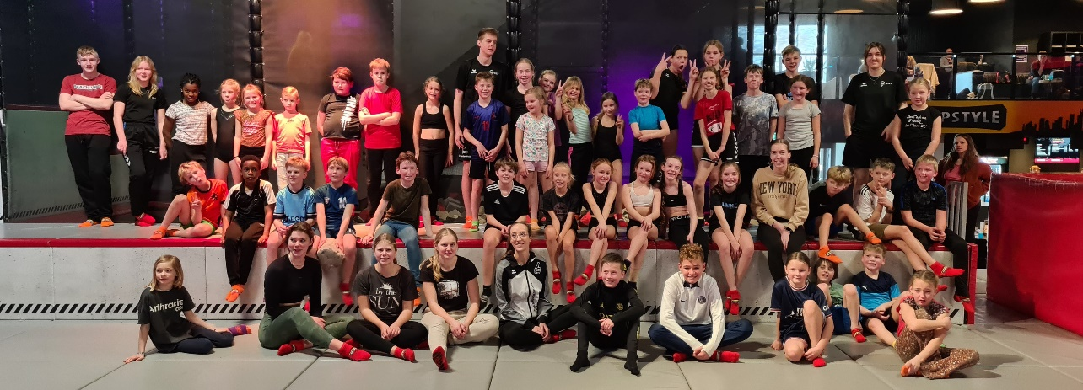
Clubkampioenen
In juni hield WGV weer haar jaarlijkse clubkampioenschappen. Vanwege corona werd deze sinds 2019 voor het eerst weer georganiseerd. Er werden in alle leeftijdscategorieën en op alle niveaus oefeningen gedaan door de turners en freerunners die beoordeeld werden door een deskundige jury. De winnende deelnemers zijn:

Turnen Julia Raangs
Freerunnen Nick Slomp

Rabo Clubsupport
In september konden leden van de Rabobank Meppel, Staphorst, Steenwijkerland stemmen op hun favoriete club en/of vereniging. Als WGV deden we dit jaar voor de tweede keer mee. De opbrengst was met € 161,56 iets hoger dan in 2022 en we zijn hier dan ook ontzettend blij mee. Op 9 oktober werd de cheque uitgereikt aan ons, door Koos Oetsen van de Rabobank, in het bijzijn van de selectieturnsters in de nieuwe turnpakjes.

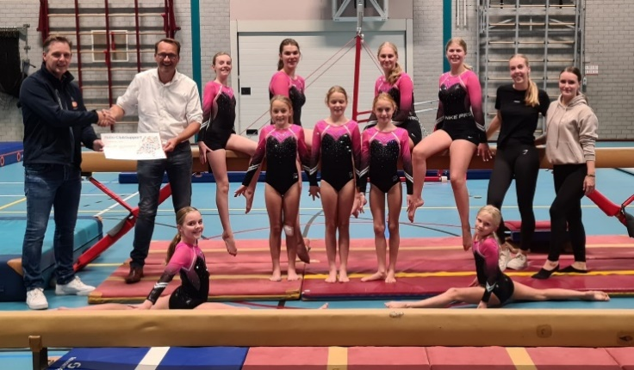
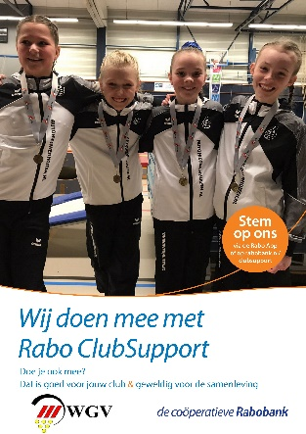

Grote Clubactie
Eind september waren we weer gestart met de Grote Clubactie. Er waren ontzettend veel loten verkocht door heel veel jeugdleden en dit heeft geleid tot een recordopbrengst voor WGV. De opbrengst is met € 2078,40 een fantastisch resultaat.
De leden die 25 of meer loten hebben verkocht hebben allemaal een medaille ontvangen als topverkoper van WGV. Daarnaast hebben de 10 leden die de meeste loten hebben verkocht een cadeaukaart naar keuze van €10,- gekregen.
De opbrengst gaan we gebruiken voor het organiseren van activiteiten en het aanschaffen van nieuwe materialen. Iedereen bedankt die meegeholpen heeft aan dit fantastische resultaat.

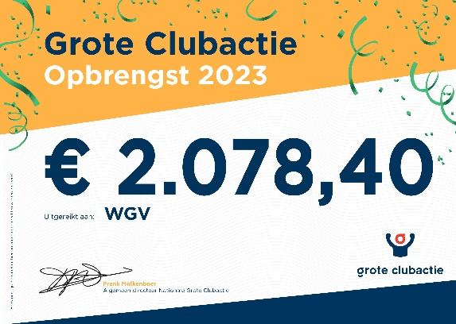
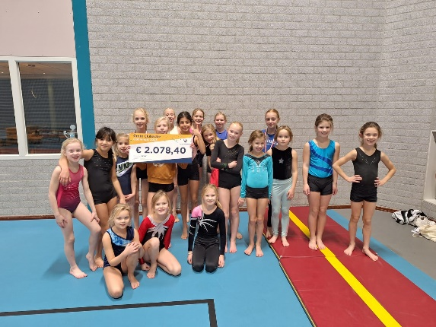

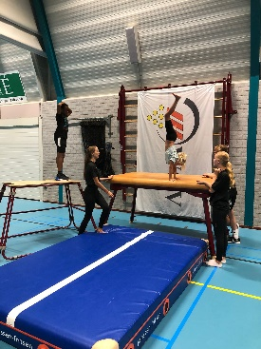
Open Verenigingsdag
In november deed WGV mee aan de Open Verenigingdag van gemeente de Wolden. Vanuit de leiding waren er een mooi freerun parcour opgezet en diverse turntoestellen. Er waren diverse leden aanwezig om hun oefeningen te laten zien. Vanuit gemeente de Wolden werden we verrast met een bezoek van de net aangestelde wethouder Rudi Hooch Antink en sportfunctionaris Astrid Niezing. Ondanks het feit dat de opkomst wel wat groter had gemogen was het enthousiasme er niet minder om.
Meetmomenten
Zowel in maart als december werden er weer meetmomenten georganiseerd voor onze turnsters. Het meetmoment is een laagdrempelige manier voor de jongere turnsters om hun oefeningen te laten zien. Deze oefeningen werden gejureerd en deze resultaten werden bijgehouden in een speciaal boekje. Hiermee kunnen ze hun vorderingen ook bijhouden. Net als de voorgaande edities deden we het meetmoment samen met SV Rouveen. Vanuit WGV deden er in maart 15 turnsters mee en in december 26 turnsters.
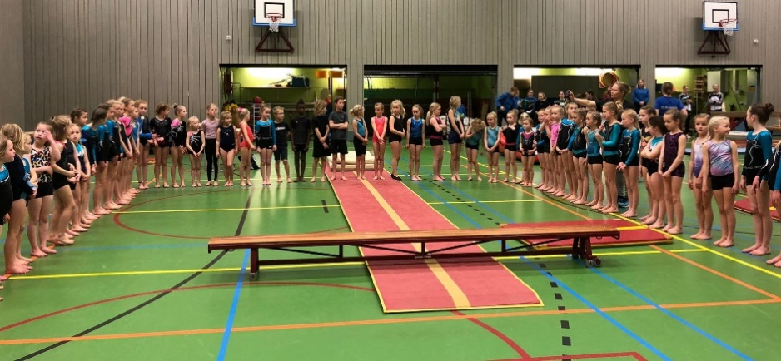
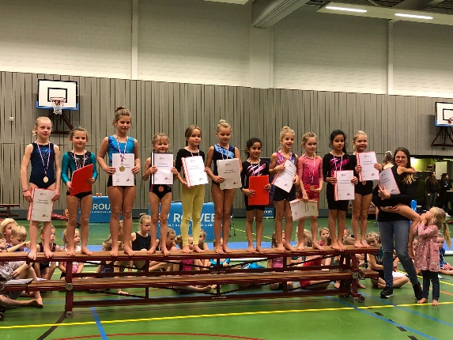

Riot Movement Cup 2023
Naast de beiden meetmomenten, vond er in december ook de Riot Movement Cup plaats in Meppel. Vanuit WGV deden er 14 freerunners mee. De wedstrijd was zeer geslaagd en iedereen heeft zijn of haar beste tricks laten zien tijdens spectaculaire runs. In totaal zijn vier van onze leden in de prijzen gevallen. In categorie 1 werd Luca 2e op het onderdeel Speed. Marly is in categorie 2 op het onderdeel Style 3de geworden. En tot slot heeft Xavier in categorie 2 maar liefst twee keer de 1ste plaats op de onderdelen Speed en Style.

Vanuit de leiding:

Bewegen op muziek (BOM) – Hesselien Krol

Op maandagmorgen van 9.00 tot 10.00 uur is er Bewegen op Muziek in sporthal De Slenken.
We beginnen met een warming-up, daarna doen we rek- en strekoefeningen. Natuurlijk worden de spierversterkende oefeningen niet vergeten, zoals buikspieren etc. Tot slot een cooling-down om tot rust te komen. En dit alles doen we op populaire popmuziek.

De groep doet een beetje mee aan de trends: Pilatus, yoga, Zumba oefeningen en actief-wandelen. Wat opvalt is dat de dames de danspasjes, vooral de salsa danspasjes, op muziek erg leuk vinden.

De groep heeft na de laatste les voor de Kerstvakantie samen koffie gedronken, met gebak natuurlijk, bij sportcafé Atlas. De jaarlijkse koffieochtend, altijd heel gezellig!

Het is een mooie grote groep van 25 dames, die met veel plezier komen bewegen. De dames zijn inmiddels allemaal boven de 55 jaar. Het is een stabiele groep met weinig verloop, sommige dames zitten al jaren bij WGV. De dames die stoppen hebben vaak gezondheidsproblemen en kunnen daarom niet meer meedoen.

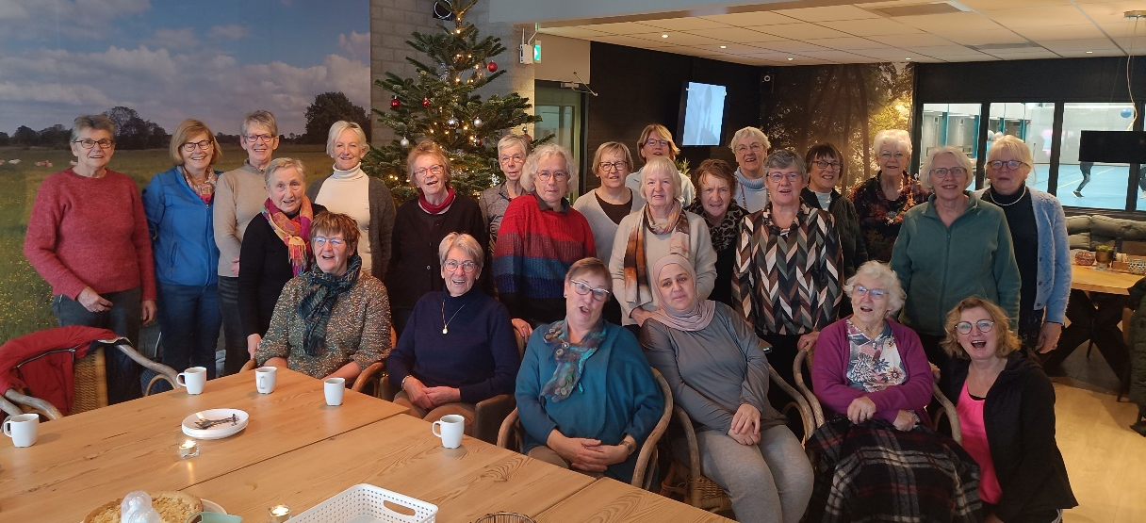

MBvO – Meer Bewegen voor ouderen – Hesselien Krol

Vorig seizoen (2022-2023), zijn we in oktober op de dinsdagmorgen gestart met een groep Meer Bewegen voor Ouderen in het Dorpshuis met behulp van subsidie van het Sport Akkoord. Aan het einde telden we 11 leden. Echter 11 leden was wel te weinig om te starten in september 2023, om het financiële plaatje rond te krijgen, toch zijn we gestart. We hebben het iets anders opgezet, de koffie na de les is nu voor eigen rekening. Maar goed dat we doorgezet hebben, inmiddels zitten we op 23 leden. Een ontzettende gezellige groep!

Deze gym is voor ouderen die graag willen bewegen, maar bij wie sommige bewegingen niet zo makkelijk meer gaan, dus doen we dit voor het grootste gedeelte op de stoel; stoelgymnastiek. Nadat we flink hebben bewogen en gewerkt hebben met allerlei spelmaterialen, gaan we daarna koffiedrinken met z´n allen.

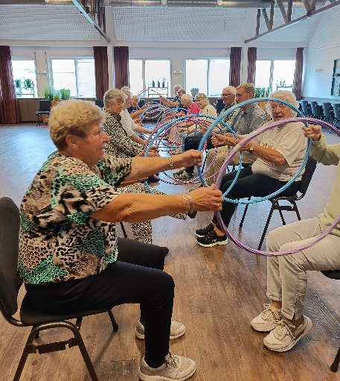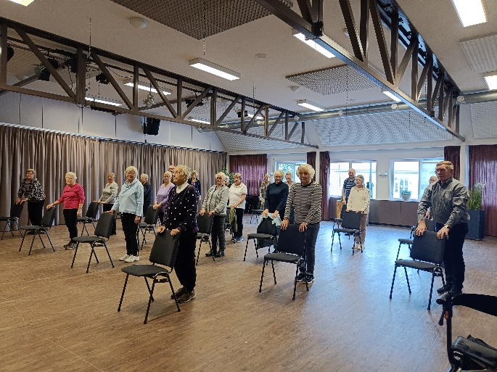

Turnen – Merel van de Streek en Mariska van Regteren

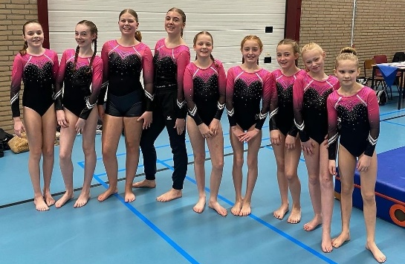
Sinds het seizoen van 2023/2024, met als start vanaf september, hebben we nieuwe turnpakjes. Momenteel alleen voor de selectie, aangezien zij aan wedstrijden meedoen. We zijn eerder al van een blauw kleur pakje naar paars/zwart gewisseld. Dit pakje was niet meer leverbaar, waardoor het noodzakelijk was om een nieuw pakje te hebben.

Turntrainster Merel is in 2022 al gestart met de turnopleiding niveau 3 om volledig zelfstandig te mogen lesgeven. In oktober 2023 heeft ze de opleiding compleet afgerond. In totaal heeft de opleiding een goed jaar geduurd. Ze heeft hier veel geleerd, met name over methodische opbouw van turnelementen.
Sinds het seizoen van 2023/2024, dus per september, is het leden aantal qua turnen flink toegenomen. Enkele turnsters zijn doorgeschoven naar een andere les, maar uiteindelijk was dit niet meer haalbaar en hebben we sinds eind december 2023 een turnstop ingediend en hebben we een wachtlijst. Wel mogen turnsters die zich inschrijven voor de wachtlijst aan 2 proeflessen meedoen.
Ook sinds september is de leiding van turnen gewisseld. Mariska heeft sinds dit seizoen de selectie les en Merel de reactiegroepen (inclusief selectiemeiden) les op de donderdag.
Aangezien de leden zijn uitgebreid op de donderdag, zijn we ook qua turnassistenten uitgebreid. Enkele moeders (met een turnachtergrond of achtergrond in turnles geven) hebben zich aangediend om te willen helpen. Alle hulp was welkom. In totaal hebben we nu 6 hulpjes, dus top!
Freerunning – Tim van der Wolde en Edwin Kip
Op 9 december vond de Riot Movement Cup in Meppel plaats. Vanuit WGV deden er 14 freerunners mee. De wedstrijd was echt geslaagd en iedereen heeft z'n beste tricks laten zien tijdens spectaculaire runs. In totaal zijn vier van onze leden in de prijzen gevallen. Het was weer een geslaagde dag!
Zaterdag 3 juni jl. hield WGV weer haar jaarlijkse clubkampioenschappen. De laatste clubkampioenschappen dateerden alweer van 2019. Vanwege corona konden de kampioenschappen in de afgelopen jaren niet doorgaan.
Er werden in alle leeftijdscategorieën en op alle niveaus oefeningen gedaan door de turners en freerunners die beoordeeld werden door een deskundige jury. De deelnemer met het hoogste aantal punten is de nieuwe clubkampioen en mag een jaar lang de titel clubkampioen 2023 dragen en de bijbehorende wisselbeker mee naar huis nemen.
Na een spannende ochtend waarbij de turnsters en freerunners prachtige oefeningen en trucs lieten zien, onder geweldige belangstelling van ouders, broers/zussen en opa’s en oma’s, was rond half één de prijsuitreiking. Julia Raangs (turnen) en Nick Slomp (freerun) zijn de nieuwe clubkampioenen en mochten de wisselbeker mee naar huis nemen. De overige deelnemers kregen allemaal een mooie medaille en diploma!

